Исследовательская работа «QR-код в нашей жизни»
Автор: Рыжкова Евгения Валерьевна
Югорск.
Муниципальное автономное дошкольное образовательное учреждение
«Детский сад общеразвивающего вида «Гусельки»
Руководитель: Нуртдинова Энже Рафиловна. Воспитатель
Югорск

«QR-код в нашей жизни»
Автор: Рыжкова Евгения Валерьевна
Югорск, муниципальное автономное дошкольное образовательное учреждение
«Детский сад общеразвивающего вида «Гусельки»

«Аннотация»

Цель исследования: изучение практического применения технологии кодирования QR, как быстрого способа передачи информации.

Выбор и обоснование темы исследования: мир динамичен, постоянно изменяется. И уже трудно себе представить нашу жизнь без использования современных средств коммуникации. Не так давно я стала самостоятельно ходить в магазин за продуктами по просьбе родителей или с ребятами со двора за сладостями. На кассе в магазине мне давали чеки, и я стала замечать «странные квадратики» на всех чеках, а также все чаще видеть на различных упаковках, в журналах, на экранах телевизора и даже в детском саду черно-белые квадратики. И мне стало интересно, что это такие за квадратики?

Методы и приёмы исследования:
-сбор информации на Интернет-ресурсах, использование художественной литературы и энциклопедий;
- анализ и обобщение собранной информации;
- практический.
В результате проделанной работы, я узнала, для чего же нужен QR-код, как использовать QR-код, какая информация может содержаться в QR-коде, и как он нам помогает в нашей жизни. Кроме того, изучив различные источники, я попробовала сама, при помощи мамы, дома создать игру и закодировать QR-кодом.
Практическая значимость данного исследования состоит в том, что QR-код можно использовать для быстрого способа передачи информации.

QR-код в нашей жизни»
Автор: Рыжкова Евгения Валерьевна
Югорск, муниципальное автономное дошкольное образовательное учреждение
«Детский сад общеразвивающего вида «Гусельки»,

«План исследований»
Введение
Не так давно я стала самостоятельно ходить в магазин за продуктами по просьбе родителей или с ребятами со двора за сладостями. На кассе в магазине мне давали чеки, и я заметила «странные квадратики» на всех чеках.
И я стала все чаще видеть на различных упаковках, в журналах, на экранах телевизора и даже в детском саду черно-белые квадратики.
И мне стало интересно. И тогда я спросила, Энже Рафиловну, что это такие за квадратики. И она сказала, эти черно-белые квадратики называют QR- кодами, который несет в себе зашифрованную полезную информацию. И тут я задумалась
Возникла проблема: Так для чего же нужен QR-код? Как использовать QR-код? Какая
информация может содержаться в QR-коде? И как он нам помогает в нашей жизни?
Но как же все это узнать?
А если мне изучить энциклопедию, использовать интернет – ресурсы, спросить у родителей, то я узнаю ответы на все эти вопросы…
Цель исследования: изучение практического применения технологии кодирования QR, как быстрого способа передачи информации.
Задачи исследования:
- найти и изучить информацию об истории появления QR-кода, о том, почему она так называется, о интересных фактах, связанных с QR-кодами;
- выявить практическую значимость QR-кода;
- создать игру…..
Гипотеза: я предположила, действительно ли QR-код — это простой и быстрый способ получения информации и смогут ли стать неотъемлемой частью нашей жизни уже в ближайшем будущем?
Основная часть
Я решила начать свое исследование с посещение Интернета. В современном мире ответ на любой вопрос можно найти в Интернете. Там есть всё – электронные словари, книги, статьи, обзоры и т.д., из которых можно узнать много интересного. Из интернета, из википедии я узнала, что QR-код разработан и представлен японской компанией Denso-Wave в 1994 году для отслеживания разных стадий производства продукции Toyota на своих предприятиях. …
Его использовали в транспортной промышленности для маркировки деталей и запасных частей при транспортировке. QR- код был создан, потому что привычные штрих-коды не справлялись с большим объемом зашифрованной информации. И японцы начали экспериментировать с новыми способами кодирования информации в графической картинке. ….
И так, что же такое QR-код? Из чего же он состоит? Хотите узнать?
Дадим точное определение QR-коду. QR-код (англ. Quick Response Code — код быстрого реагирования; сокр. QR code) — товарный знак для типа матричных штрих кодов (или двумерных штрихкодов). Штрих код — считываемая машиной оптическая метка, содержащая информацию об объекте, к которому она привязана. …..
На первый взгляд может показаться, что QR-код не способен вместить в себя большое количество информации, но на самом деле вместимость такого кода достаточно велика и зависит от того, в каком виде информацию в него хотят закодировать.
QR-код определяется датчиком или камерой как двумерное изображение.
Три квадрата в углах изображения и меньшие синхронизирующие квадратики по всему коду позволяют нормализовать размер изображения и его ориентацию, а также угол, под которым датчик расположен к поверхности изображения. Точки переводятся в двоичные числа с проверкой по контрольной сумме.
Закодировать информацию в QR-код можно несколькими способами, а выбор конкретного способа зависит от того, какие символы используются. Если используются только цифры от 0 до 9, то можно применить цифровое кодирование, если кроме цифр необходимо зашифровать буквы латинского алфавита, пробел и символы ±*/$%*.:, используется алфавитно-цифровое кодирование. Ещё существует кодирование кандзи, которое применяется для шифрования китайских и японских иероглифов, и побайтовое кодирование. Перед каждым способом кодирования создаётся пустая последовательность бит, которая затем заполняется.
На QR-коде есть обязательные поля, они не несут закодированной информации, а содержат информацию для декодирования. Это:
• Поисковые узоры
• Выравнивающие узоры
• Полосы синхронизации
• Код маски и уровня коррекции
• Код версии (с 7-й версии)
а также обязательный отступ вокруг кода. Отступ — это рамка из белых модулей, её ширина — 4 модуля.
Что обычно шифруют в QR-коде?
Чаще всего в QR- коде шифруют:
1. Адрес в интернете.
Веб-адрес, по которому следует пройти пользователю, может содержать довольно большое количество знаков, вследствие чего неудобен для набора вручную. Благодаря QR-коду по ссылке легко пройти без использования клавиатуры.
2. Визитка.
В такой код зашифрованы контактные данные о человеке в специальном формате. Смартфон, считывая такой штрих код, предложит создать новый контакт. Пользователю при этом не нужно будет ничего вводить своими руками.
3. СМС сообщение.
Иногда для участия в акции требуется просто выслать определенный текст на требуемый номер. Считывание QR-поможет упростить процедуру: готовое SMS-сообщение появится на экране смартфона.
5. Email сообщение
В коде можно зашифровать имя и адрес электронной почты, чтобы пользователь мог быстро и удобно отправить сообщение.
6. Географические данные.
С помощью QR-кода можно показать расположение нужного объекта на электронных картах Google, Yandex и т.п.
7. Любой текст.
Ну и, наконец, в QR-коде можно зашифровать некоторый объем текста. Будь то описание продукта, рекламное сообщение, поздравление или даже художественное произведение.
Как кодировать информацию
Процесс создания QR-кодов не составляет никакого труда. Нужно лишь определиться с тем, какую информацию нужно закодировать (ссылка на сайт, изображение,
текст, визитная карточка, sms-сообщение, тест, игра и др.), выбрать размер кода и запустить генератор (https://ru.qr-code-generator.com). Зашифрованная информация может быть расшифрована с помощью смартфона или планшета с установленным приложением. Для создания QR-кода необходимо провести следующие действия:
1. Скачать генератор QR – кодов; в любой поисковой системе (гугл, яндекс) вы набираете название сайта qrcoder.ru или просто «генератор qr кода»;
2. Из предложенных вариантов, выбрать тот тип информации, который необходимо закодировать;
3. Ввести информацию, которую хотим закодировать (доп.параметры ( коррекция ошибок, цвет текста);
4. Кнопка «Создать», код готов.
Итак, информация закодирована. А как ее декодировать? Все очень просто. Прочесть
код возможно при помощи камеры мобильного телефона. Достаточно навести ее на код и на экране появится его содержимое. Нужно лишь установить на мобильный телефон небольшую свободно распространяемую программу для чтения QR-кодов.
Собрав всю необходимую информацию, я приступила к работе, попросила маму показать мне:
- как установить на телефон специальную программу - сканер QR-кодов,
- как пользоваться установленной программой,
- как самому создать QR-код.
Мама продемонстрировала мне как это всё делается. Под руководством мамы сама попробовал всё сделать. Оказалось, всё очень легко.
Также мама рассказала, что можно не закачивать специальное приложение на телефон: 1) так как многие современные телефоны оснащаются приложениями – сканерами QR-кодов сразу на производстве, то достаточно найти приложение в телефоне или просто воспользоваться камерой; 2) можно воспользоваться приложением – сканером в социальной сети ВКонтакте. И продемонстрировала.
Ещё показала, как при помощи QR-кодов можно в электронном виде хранить чеки из магазинов, а не копить их. Для этого есть специальные мобильные приложения. Одно из таких приложений, которым и пользуется мама, называется «Едадил» Оно позволяет не только хранить чеки, но ещё и получать кэшбэк с определенных товаров.
Заключение
В результате проделанной работы, я узнала, что такое QR-код, познакомилась с историей создания QR-кода. После того, как я сама научилась пользоваться QR-кодами, мне пришла в голову мысль рассказать обо всем моим сверстникам в группе. Но чтоб было понятнее и интереснее, я с помощью мамы придумала игру. Мне удалось удивить ребят и Энже Рафиловну.
Таким образом моя гипотеза подтвердилась: QR-код — это простой и быстрый способ получения информации очень широко вошел в нашу жизнь, применяется в огромном количестве сфер деятельности людей, и несет информацию различного рода.
Я люблю узнавать много нового, но мне всегда хочется искать и информацию самой. Благодаря тому, что я узнала, как применять коды, я могу самостоятельно узнавать много нового.

QR-код в нашей жизни»
Автор: Рыжкова Евгения Валерьевна
Югорск, муниципальное автономное дошкольное образовательное учреждение
«Детский сад общеразвивающего вида «Гусельки»,

«Статья»

Не так давно я стала самостоятельно ходить в магазин за продуктами по просьбе родителей или с ребятами со двора за сладостями. На кассе в магазине мне давали чеки, и я стал замечать «странные квадратики» на всех чеках.
И я стала все чаще видеть на различных упаковках, в журналах, на экранах телевизора и даже детском саду черно-белые квадратики.
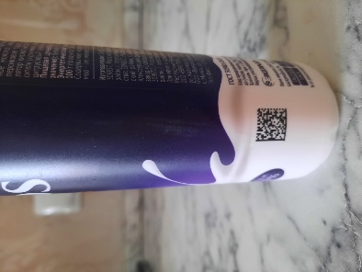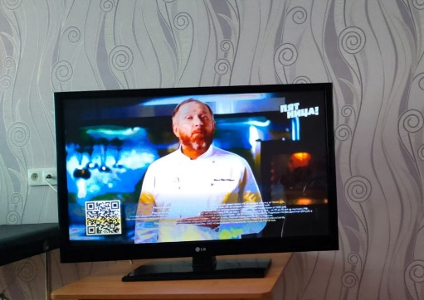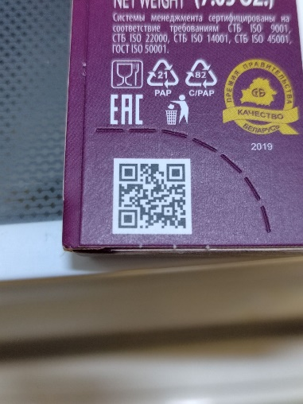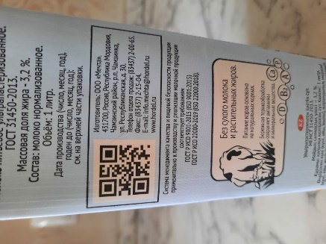

И мне стало интересно. И тогда я спросила, Энже Рафиловну, что это такие за квадратики. И она сказала, эти черно-белые квадратики называют Q- кодами, который несет в себе зашифрованную полезную информацию. И тут я задумалась
Возникла проблема: Так для чего же нужен QR-код? Как использовать QR-код? Какая
информация может содержаться в QR-коде? И как он нам помогает в нашей жизни?
Но как же все это узнать?
И я стала думать откуда же можно все узнать.
В современном мире ответ на любой вопрос можно найти в Интернете. Там есть всё – электронные словари, книги, статьи, обзоры и т.д., из которых можно узнать много интересного. Из интернета, из википедии я узнала, что QR-код разработан и представлен японской компанией Denso-Wave в 1994 году для отслеживания разных стадий производства продукции Toyota на своих предприятиях.
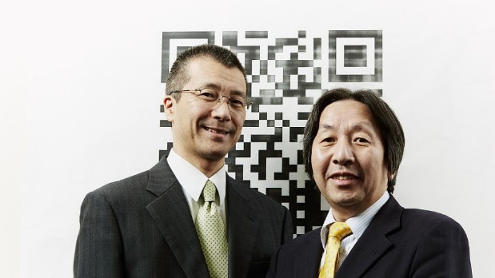

Его использовали в транспортной промышленности для маркировки деталей и запасных частей при транспортировке. Q код был создан, потому что привычные штрих-коды не справлялись с большим объемом зашифрованной информации. И японцы начали экспериментировать с новыми способами кодирования информации в графической картинке.

И так, что же такое Q-код? Из чего же он состоит? Хотите узнать?
Итак, дадим точное определение QR-коду. QR-код (англ. Quick Response Code — код быстрого реагирования; сокр. QR code) — товарный знак для типа матричных штрихкодов (или двумерных штрихкодов). Штрихкод — считываемая машиной оптическая метка, содержащая информацию об объекте, к которому она привязана.

На первый взгляд может показаться, что QR-код не способен вместить в себя большое количество информации, но на самом деле вместимость такого кода достаточно велика и зависит от того, в каком виде информацию в него хотят закодировать.

QR-код определяется датчиком или камерой как двумерное изображение.

Три квадрата в углах изображения и меньшие синхронизирующие квадратики по всему коду позволяют нормализовать размер изображения и его ориентацию, а также угол, под которым датчик расположен к поверхности изображения. Точки переводятся в двоичные числа с проверкой по контрольной сумме.

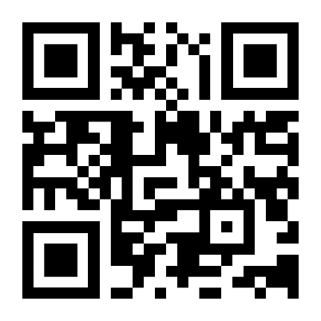

Закодировать информацию в QR-код можно несколькими способами, а выбор конкретного способа зависит от того, какие символы используются. Если используются только цифры от 0 до 9, то можно применить цифровое кодирование, если кроме цифр необходимо зашифровать буквы латинского алфавита, пробел и символы ±*/$%*.:, используется алфавитно-цифровое кодирование. Ещё существует кодирование кандзи, которое применяется для шифрования китайских и японских иероглифов, и побайтовое кодирование. Перед каждым способом кодирования создаётся пустая последовательность бит, которая затем заполняется.
На QR-коде есть обязательные поля, они не несут закодированной информации, а содержат информацию для декодирования. Это:
• Поисковые узоры
• Выравнивающие узоры
• Полосы синхронизации
• Код маски и уровня коррекции
• Код версии (с 7-й версии)
а также обязательный отступ вокруг кода. Отступ — это рамка из белых модулей, её ширина — 4 модуля.
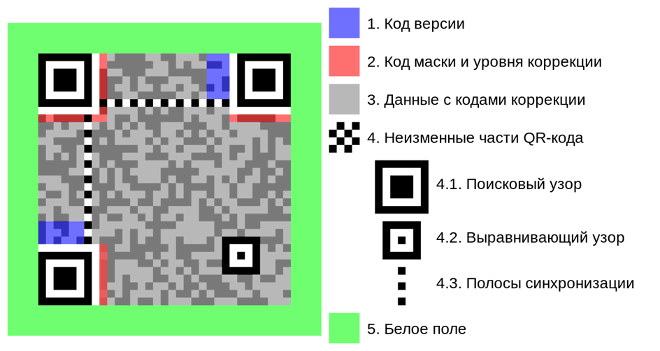

Что обычно шифруют в QR-коде?

Чаще всего в QR коде шифруют:

1. Адрес в интернете.
Веб-адрес, по которому следует пройти пользователю, может содержать до-вольно большое количество знаков, вследствие чего неудобен для набора вручную. Благодаря QR-коду по ссылке легко пройти без использования клавиатуры.
2. Визитка.
В такой код зашифрованы контактные данные о человеке в специальном формате. Смартфон, считывая такой штрихкод, предложит создать новый контакт. Пользователю при этом не нужно будет ничего вводить своими ру-ками.
3. СМС сообщение.
4. Иногда для участия в акции требуется просто выслать определенный текст на требуемый номер. Считывание QR-поможет упростить процедуру: готовое SMS-сообщение появится на экране смартфона.
5. Email сообщение
В коде можно зашифровать имя и адрес электронной почты, чтобы пользователь мог быстро и удобно отправить сообщение.
6. Географические данные.
С помощью QR-кода можно показать расположение нужного объекта на электронных картах Google, Yandex и т.п.
7. Любой текст.
Ну и, наконец, в QR-коде можно зашифровать некоторый объем текста. Будь то описание продукта, рекламное сообщение, поздравление или даже художественное произведение.

КАК КОДИРОВАТЬ ИНФОРМАЦИЮ
Процесс создания QR-кодов не составляет никакого труда. Нужно лишь
определиться с тем, какую информацию нужно закодировать (ссылка на сайт, изображение,
текст, визитная карточка, sms-сообщение, тест, игра и др.), выбрать размер кода и запустить
генератор (https://ru.qr-code-generator.com). Зашифрованная информация может быть
расшифрована с помощью смартфона или планшета с установленным приложением. Для
создания QR-кода необходимо провести следующие действия:
1.Скачать генератор QR – кодов; В любой поисковой системе (гугл, яндекс) вы
набираете название сайта qrcoder.ru или просто «генератор qr кода»
8
2.Из предложенных вариантов, выбрать тот тип информации, который необходимо
закодировать;
3.Ввести информацию, которую хотим закодировать (доп.параметры ( коррекция
ошибок, цвет текста);
4.Кнопка «Создать», код готов.
Итак, информация закодирована. А как ее декодировать? Все очень просто. Прочесть
код возможно при помощи камеры мобильного телефона. Достаточно навести ее на код и на
экране появится его содержимое. Нужно лишь установить на мобильный телефон
небольшую свободно распространяемую программу для чтения QR-кодов.

После того как изучил теорию, попросила маму показать мне:
- как установить на телефон специальную программу - сканер QR-кодов,
- как пользоваться установленной программой,
- как самому создать QR-код.
Мама продемонстрировала мне как это всё делается. Под руководством мамы сам попробовал всё сделать. Оказалось, всё очень легко

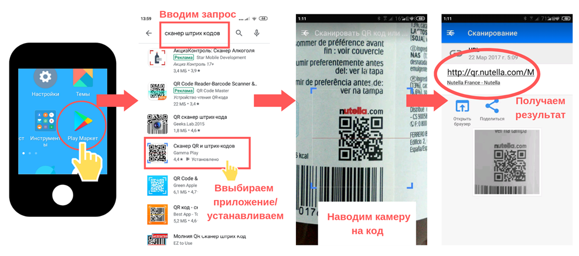
Также мама рассказала, что можно не закачивать специальное приложение на телефон: 1) так как многие современные телефоны оснащаются приложениями – сканерами QR-кодов сразу на производстве, то достаточно найти приложение в телефоне или просто воспользоваться камерой, 2) можно воспользоваться приложением – сканером в социальной сети ВКонтакте. И продемонстрировала.
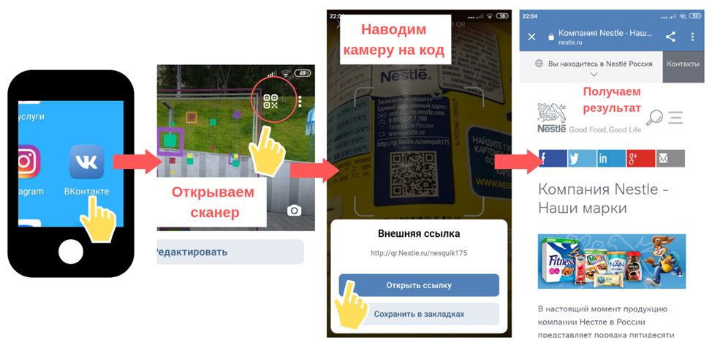
Ещё показала, как при помощи QR-кодов можно в электронном виде хранить чеки из магазинов, а не копить их. Для этого есть специальные мобильные приложения. Одно из таких приложений, которым и пользуется мама, называется «Едадил» Оно позволяет не только хранить чеки, но ещё и получать кэшбэк с определенных товаров.

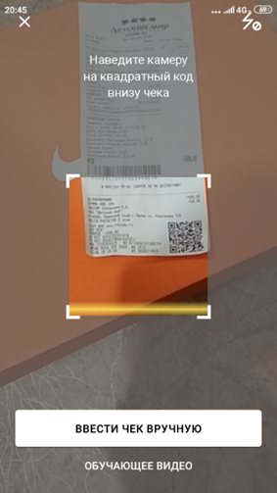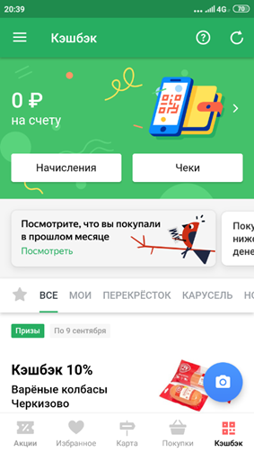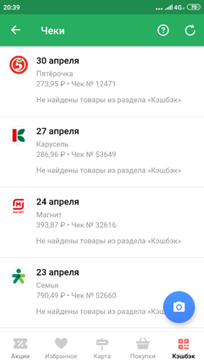

Применение QR-кодов
QR-коды очень широко вошли в нашу жизнь, применяются в огромном количестве сфер деятельности людей, и несут информацию различного рода.
Я люблю узнавать много нового, но мне всегда хочется искать и информацию самой. Благодаря тому, что я узнала как применять коды , я могу самостоятельно узнавать много нового.

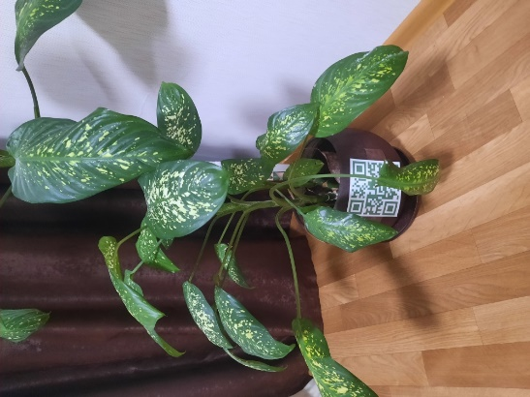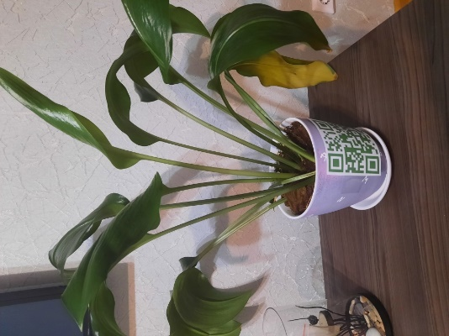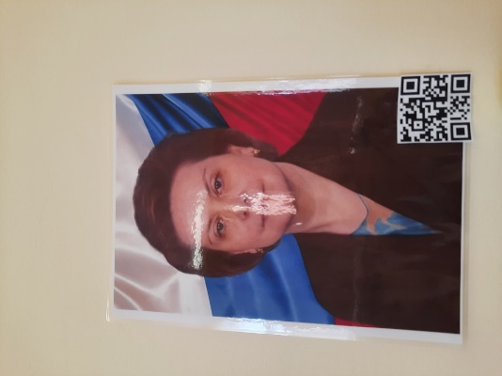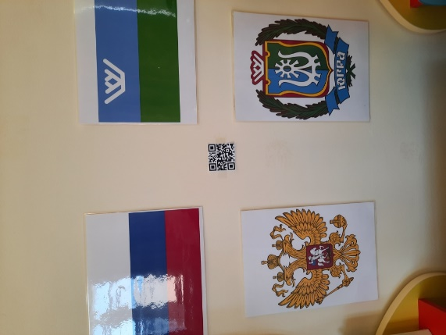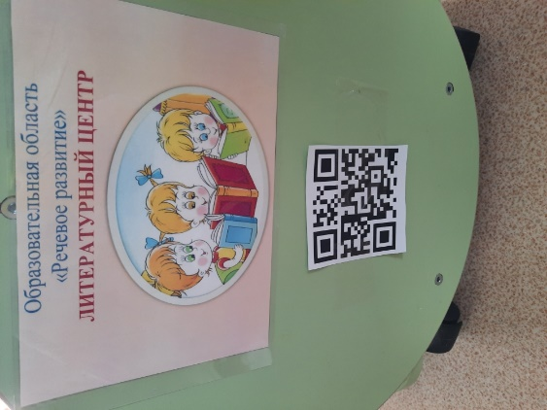

После того, как я сама научилась пользоваться Q-кодами, мне пришла в голову мысль рассказать обо всем моим сверстникам в группе. Но чтоб было понятнее и интереснее, я с помощью мамы придумала игру.

